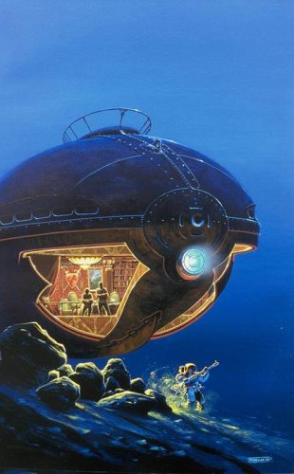
Vingt mille lieues sous les mers – 1869
1866 : une forte angoisse règne sur les océans car un monstre marin a été signalé dans diverses mers par plusieurs navires. Une expédition s’organise à bord d’une frégate américaine avec notamment à son bord le fameux scientifique français Pierre Aronnax, son fidèle domestique Conseil et le marin canadien Ned Land. Au bout de plusieurs mois de vaines recherches, le monstre est enfin aperçu, mais il aborde violemment le navire. Les trois hommes sont précipités à la mer. Ils parviennent à se réfugier sur le dos du monstre.
- C’est que cette bête-là, monsieur le Professeur, est faite en tôle d’acier ! [...] Je me hissai rapidement au sommet de l’être ou de l’objet à demi immergé qui nous servait de refuge. Je l’éprouvai du pied. C’était évidemment un corps dur, impénétrable, et non pas cette substance molle qui forme la masse des grands mammifères marins.
Mais ce corps dur pouvait être une carapace osseuse, semblable à celle des animaux antédiluviens, et j’en serais quitte pour classer le monstre parmi les reptiles amphibies¹⁰, tels que les tortues ou les alligators.
Eh bien, non ! Le dos noir qui me supportait était lisse, poli, non imbriqué. Il rendait au choc une sonorité métallique, et si incroyable que cela fût, il semblait, que dis-je ? il était fait de plaques boulonnées.
Le doute n’était plus possible ! L’animal, le monstre, le phénomène naturel qui avait intrigué le monde savant tout entier, bouleversé et fourvoyé¹¹ l’imagination des marins des deux hémisphères, il fallait bien le reconnaître, c’était un phénomène plus étonnant encore, un phénomène de main d’homme.
*
* *
Les trois naufragés sont faits prisonniers et se retrouvent à bord du Nautilus. Ils font alors la connaissance du capitaine Nemo, mystérieux personnage qui refuse de vivre dans le monde « terrestre » et leur fait découvrir les secrets de son sous-marin et de la vie à bord, entièrement pourvue par les ressources marines.
- Ce que vous croyez être de la viande, monsieur le professeur, n’est autre que du filet de tortue de mer. Voici également quelques foies de dauphin que vous prendriez pour du ragoût de porc. Mon cuisinier est un habile préparateur qui excelle à conserver ces produits variés de l’Océan. Goûtez à tous ces mets. Voici une conserve d’holoturies¹² qu’un Malais déclarerait sans rivale au monde ; voilà une crème dont le lait a été fourni par la mamelle des cétacés, et le sucre par les grands fucus¹³ de la mer du Nord ; enfin, permettez-moi de vous offrir des confitures d’anémones qui valent celles des fruits les plus savoureux. [...] Mais cette mer, monsieur Aronnax, me dit-il, cette nourrice prodigieuse, inépuisable, elle ne me nourrit pas seulement, elle me vêt encore. Ces étoffes qui vous couvrent sont tissées avec le byssus¹⁴ de certains coquillages ; elles sont teintes avec la pourpre des Anciens et nuancées de couleurs violettes que j’extrais des aplysies¹⁵ de la Méditerranée. Les parfums que vous trouverez sur la toilette de votre cabinet sont le produit de la distillation des plantes marines. Votre lit est fait du plus doux zostère¹⁶ de l’Océan. Votre plume sera un fanon¹⁷ de baleine. Votre encre de la liqueur sécrétée par la seiche ou l’encornet. Tout cela vient de la mer comme tout lui retournera un jour ! [...]
- Monsieur le professeur, répondit le capitaine Nemo, mon électricité n’est pas celle de tout le monde. Vous connaissez la composition de l’eau de mer. Sur mille grammes, on trouve quatre-vingt-seize centièmes et demi d’eau et deux centièmes deux tiers environ de chlorure de sodium¹⁸. C’est ce sodium que j’extrais de l’eau de mer et dont je compose mes éléments. [...] Mélangé avec le mercure¹⁹, il forme un amalgame qui tient lieu de zinc²⁰ dans les éléments Bunsen. Leur force électromotrice est double de celle des piles au zinc. [...]
- Monsieur, avec ce fusil, tous les coups sont mortels, au contraire, et dès qu’un animal est touché, si légèrement que ce soit, il tombe foudroyé. [...] Parce que ce ne sont pas des balles ordinaires que ce fusil lance, mais de petites capsules de verre inventées par le chimiste autrichien Leniebroek, et dont j’ai un approvisionnement considérable. Ces capsules de verre, recouvertes d’une armature d’acier et alourdies par un culot de plomb, sont de véritables petites bouteilles de Leyde, dans lesquelles l’électricité est forcée à une très haute tension. Au plus léger contact, elles se déchargent, et l’animal, si puissant qu’il soit, tombe mort.
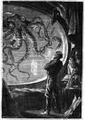
¹⁰ : qui peut vivre dans l’eau comme dans l’air - ¹¹ : trompé - ¹² : concombres de mer - ¹³ : algues - ¹⁴ : filaments sécrétés par certains mollusques (moules) pour s’accrocher - ¹⁵ : mollusques marins sans coquille - ¹⁶ : plante marine - ¹⁷ : lame de corne fixée sur la mâchoire des baleines - ¹⁸ : sel de mer - ¹⁹ et ²⁰ : métaux.

